基于传感网的PM2.5监测系统设计与实现
蒋碧波 刘芹* 陈侃松 唐宇魁 冯谦
（湖北大学计算机与信息工程学院物联网工程研究所，湖北 武汉 430062）
摘要：为了实现对空气质量监测管理的网络化和信息化，提出了一个基于ZigBee的大气PM2.5监测系统。该系统对监测点的PM2.5进行周期监测或实时监测，测量值通过zigbee/3G/Ethernet网关发送到远程控制中心，控制中心对各监测点传回PM2.5测量值进行智能处理后得到各监测点所在地PM2.5值。实现的系统浓度测量范围为0.2～1000mg/m3，测量误差不大于10%，稳定性相对误差绝对值不大于2.5%。本系统除了具有低功耗、低成本、易组网等传感网固有特点外，还具有集中控制、智能处理、自动化程度高和的优点，在工程应用中有很大的优势。系统通过对采集数据进行处理，使系统的准确性提高；并且通过采集的数据可以将失效的节点检测出来，利于系统的维护和更新。
关键词： ZigBee；PM2.5检测；传感网络；多模网关
中图分类号：TP274 文献标识码：A
PM2.5 monitoring network based sensing system design and implementation
Jiang Bibo，Liu Qin，Chen Kansong，Tang yuKui，Feng Qian
(Computer and Information Engineering College of Things Engineering Institute, Hubei University, Wuhan 430062 )
Abstract：In order to achieve the air quality monitoring and management of network and information technology, proposed PM2.5 air monitoring system based on ZigBee. The system of PM2.5 monitoring sites periodically to monitor or real-time monitoring, measurement values are sent to the remote control center via zigbee/3G/Ethernet gateway under control center for all monitoring points back PM2.5 measurements intelligent processing each PM2.5 monitoring point location value. It has been implemented that the system concentration measurement range is 0.2 ~ 1000mg / m³, the measurement error is less than 10%, the absolute value of the stability’s relative error is not more than 2.5%.The system in addition to low power, low cost, easy networking and other inherent characteristics of the sensor network, but also with centralized control, intelligent processing, high degree of automation and the advantages of wide application prospects. The most important data will be collected for processing, improve the accuracy of the system.
Key words：ZigBee; PM2.5 testing; sensor networks; multimode Gateway

0 引言
细颗粒物指环境空气中直径小于等于2.5微米的颗粒物。它能较长时间悬浮于空气中，易吸附有毒物质，且因粒径小，可随人的呼吸进入体内肺泡和血液中而导致各种疾病^{[1-2]}。虽然PM2.5只是地球大气成分中含量很少的组分，但它在大气中的停留时间长、输送距离远，对大气环境质量和能见度的影响更大^{[3-4]}。
目前，市面上有多款PM2.5监测仪，这些设备多是基于单片机的单机设备^{[5-6]}，缺乏网络化的集中监控和管理功能，使用不方便且人力成本高，为此本文设计了基于zigbee的PM2.5远程监测系统。在监测点部署多个颗粒传感器，测量的PM2.5浓度通过Zigbee/3G/Etherne网关的转发至远程控制中心^{[7]}，远程控制中对数据进行处理，并反馈控制终端传感器。
1 PM2.5远程监测系统总体设计
图1 系统设计框图
系统设计框图如图1，为了避免突发噪声导致的测量误差，在同一监测点部署10个颗粒传感器。颗粒传感器测量周围的PM2.5浓度并通过zigbee节点传输到多模网关，经过协议转化后，通过Internet/3G网上传至监控中心。同时，监测中心也可以反馈控制监测节点，并根据采集的数据可实时显示监控节点是否失效。
系统中，采用混合型网络拓扑^{[8]}，每个测试基站都配置有多个颗粒传感器和zigbee节点，每个颗粒传感器节点都作为一个子节点，构成独立的星型网络，当其中一个传感器节点失效时，对其他的节点没有影响，而它们的作用是收集周围颗粒的成分和浓度并传给上层的协调器节点。协调器分析处理数据后，通过网关最终将数据送到监控中心。此系统网络的建立和维护都是设备间自动实现，减少了人力的干预，实现了自动化，增加了网络的适应性。
2 硬件设计
2.1监测节点设计
监测节点由三个部分组成，分别供电模块、颗粒传感器模块、CC2530及射频前端模块^{[9-10]}。如图2所示。供电模块采用2个LM2596芯片分别输出电压3.3V和5V，为数据采集、处理、通信模块提供工作电压；颗粒传感器选用韩国DSM501A，用于获取周围环境的颗粒值，再经过A/D变换将数值从端口输出。DSM501A有两个输出端V_OUT1/V_OUT2和一个控制端V_control。V_OUT1默认(串联阻值为NULL)最小颗粒检测为2.5$μm$，可通过V_control与地之间串联的电阻来调节最小测量精度。V_OUT2灵敏度已设定，能测量的最小颗粒为1$X_{i}$；CC2530的P0_1或P0_2引脚读取测量数据。P0_3用于间接读取V_OUT1的测量精度。射频前端模块CC2591是 TI推出的一款高频低噪声功放产品，对zigbee射频信号进行放大，增大传输距离。

图2 监测节点模块
2.2多模网关设计
多模网关是整个PM2.5监测系统的核心环节，多模网关实现了zigbee、3G和以太网三种网络模式的灵活切换。主要由协调器模块/微处理器模块、以太网模块/3G模块组成。选用TI公司的CC2530作为协调器模块和微处理模块，将微处理器和协调器模块集成化处理。CC2530作为ZigBee新一代SoC芯片片上系统解决方案,它常用于物联网系统中。不仅集成了增强型高速8051内核处理器，还带有串行外围接口控制器，可作为系统的微处理器，在保证了系统处理能力的前提下，大大的降低了系统实现的难度；而CC2530还是一款支持ZigBee协议RF射频(首发）芯片，可用作系统中的协调器。以太网模块W5100和3G模块EW770W通过串口线连接到CC2530，为了保证网关的持续工作，采用交流电供电的模式。多模网关结构如图3所示。
图3 多模网关设计
3软件设计
检测系统主要由终端监测节点、多模网关和监控中心组成，它完成PM2.5浓度的检测、网络协议转换和数据处理的任务。
3.1终端监测节点的软件设计
程序设计分为两个阶段，组建网络和传输数据。在组建网络后，定时周期性发送采集指令，采集频率可通过定时器的设定来调节；若有采集指令终端监测节点则采集周围的PM2.5浓度，并传递给上级协调器。有两种采集模式，分别是定时采集和即时采集。终端监测节点每3个小时定时采集一次数据，在没有采集任务时，进入低功耗睡眠模式，以最大限度降低节点能量损耗；若需要即时采集数据，则进入外部中断服务程序，当采集完毕，系统继续回到低功耗模式。程序设计采用TI公司最新的符合ZigBee 2007规范的Z-Stack协议桟^{[11-12]}因为其采用分布式寻址方案及简化的AODV路由,故能适应WSN的特点,并能在有移动节点、链路失效和丢包的环境下工作。相对于其他常见的无线通信标准,Zigbee协议栈具有紧凑而且简单的特点,而且对环境配置要求不高,只要8 bit处理器再配上4 kbitROM和64 kbitRAM,就可以满足其最低需要。完整的Zigbee协议由高层应用规范、应用汇聚层、网络层、数据链路层组成。整个协议栈的流程为：协议栈初始化—OSAL操作系统初始化一OSAL系统运行。系统初始化主要是对颗粒监测传感器的初始化，数据采集和处理及无线通信部分均由CC2530模块完成。监测节点的工作流程如图4所示。
$$\bar{X}=\sum{X_{j}^{'}}N−2$$
图 4 监控节点程序流程图

中断的寄存器设置如下：
SLEEPCMD |= i; // 设置系统睡眠模式，i=0,1,2,3
PCON = 0x01; // 进入睡眠模式 ,通过中断打断
PCON = 0x00; // 系统唤醒 ，通过中断打断
UINT32 sleepTimer = 0;
sleepTimer |= ST0;
sleepTimer |= (UINT32)ST1 << 8;
sleepTimer |= (UINT32)ST2 << 16;
sleepTimer += ((UINT32)sec * (UINT32)32768) //低速晶振;
ST2 = (UINT8)(sleepTimer >> 16);
ST1 = (UINT8)(sleepTimer >> 8);
ST0 = (UINT8) sleepTimer;
配置完毕后 sleepTimer 与 ST2<<16|ST1<<8|ST0 相差 sec 秒时间（低速晶振）
3.2多模网关软件设计
协调器作为网路的中继来实现数据接收和发送。当协调器接收到监测节点的RF信号时，产生中断，在主循环中进行软件置位，启动协议栈内置函数 halRfReceivePacket（）接收PM2.5浓度数据 ,并将其存入缓冲区，完成数据的接收过程；当协调器接收到监控中心的RF信号时，在主循环中启动协议栈内置函数 halRfSendPacket（）发送PM2.5浓度数据。完成数据的发送过程。如图5所示。
网关中的微处理器CC2530使用的操作系统是OSAL操作系统，对于以太网模块和3G模块，以3G模块为例说明。3G模块EW770W不仅内嵌TCP /IP协议栈，而且还具有标准的AT指令和华为扩展AT指令，微处理器则可通过向模块直接发送AT指令来建立TCP/I P连接实现数据传输^{[13-14]}。连接的初始设置如下：1）设置波特率，SIM模块默认设置为11520bps；2)接入网关，通过“AT + CGDCONT = 1”，“IP”,“CMNET”命令，将GPRS网关设置为中国移动公司；3）设置移动终端的类别，通过AT+CGCLASS=“B”设置移动终端的类别为B类，即在同一时间只能使用GPRS上网，或者使用GSM的语音通信；4）测试GPRS服务是否开通，使用“AT+CGACT =1”命令激活GPRS功能。如果返回OK，则成功。此时数据传输成功,即可用移动终端对PM2.5浓度值进行实时监控。
4实验结果和分析
为了验证系统的实际运行效果，设计了在雾霾情况下的PM2.5检测实验。选择3个检测区域且每个区域距离较大。再在相应区域选取10个Zigbee测试节点，每个测试点位置相聚10M,分别放置颗粒传感器和ZigBee节点。 t=21:00为第一次采集时间，每隔3h自动采集一次数据检测区域分别为：1、郊区的工厂2、城市主干道公路3、人口密集的居民区。则测量数据（浓度单位$X_{j}^{'}$）如图6—8所示。
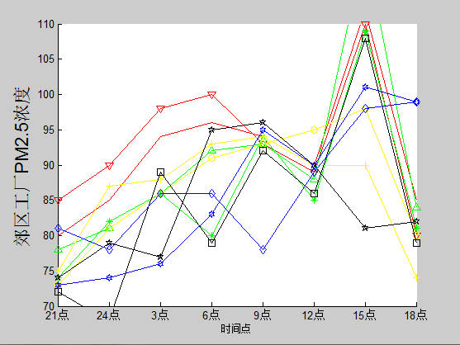
图5 郊区工厂实时PM2.5浓度图

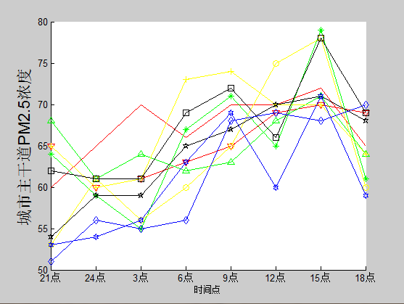
图6城市主干道公路实时PM2.5浓度图
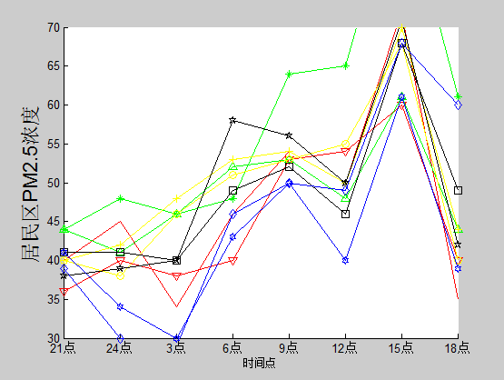
图7人口密集的居民区实时PM2.5浓度图
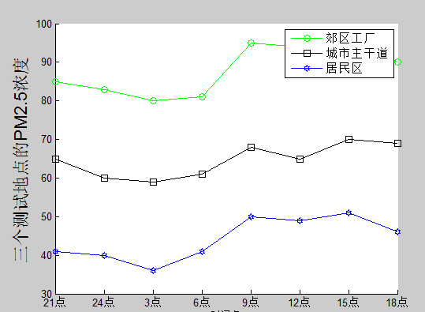
图8三个测试地点的PM2.5值（处理后）曲线图

4.1数据处理
10个节点分别对应图中10条动态曲线。对于每条曲线进行数据分析，删去最大值和最小值得到有效的浓度样值${ΔX}_{j}$。可避免单点失效造成的测量误差，提高系统的准确性。再将所得浓度数据求取统计平均值，${ΔX}_{j}=X_{j}^{'}−\bar{X}$，可避免由于空气中颗粒分布不均匀引起的误差，$\bar{X}$即为这个时刻的PM2.5浓度值。
对一天的浓度进行分析，由于人白天（9:00-21:00）在室外活动较多，PM2.5对健康影响大。则对于白天测量的数据的权值应该大于晚上测量的数据的权值，取80%。
设t=21:00为第一次采集时间，每隔3h自动采集一次数据。浓度值依次为F(0)、F(1)、F(2)……F(7).
则一天的平均浓度为:A= $X_{j}^{'}$，将所有处理后浓度数据汇总于图9.
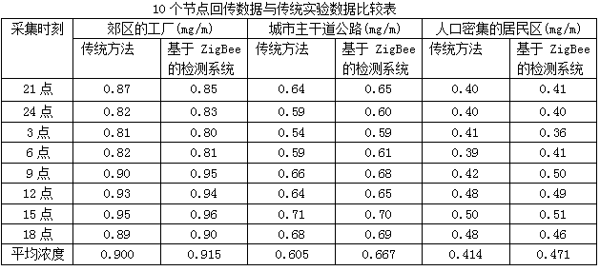
图9 数据汇总图

4.2数据分析
由实验数据可知，对于不同的采集地点，工厂附近的PM2.5的浓度值较大，居民区的浓度则较低；对于不同的时刻，晚上凌晨时浓度较低，而到了下午15点的浓度上升到一天的峰值。系统通过对一天的浓度动态显示可实时观察PM2.5的浓度，并且在采集到数据后，将数据进行处理和分析。
记录有效的浓度样值$X_{j}^{'}$，计算有效浓度值得偏差${ΔX}_{j}$，即为${ΔX}_{j}=X_{j}^{'}−\bar{X}$。此时，可通过偏差的大小来判断节点是否失效。设定监控节点的最大误差为20%，若连续三次测量误差大于该值则可判定此节点失效，维修此失效节点或用新的节点替代此失效节点；反之，则判断该监测节点正常工作。
该系统实现主要技术指标包括：采样流量：3 L/min；采样流量误差：≤2.5% ；浓度测量范围：0.2～1000mg/m³；测量误差：≤10%；稳定性相对误差：±2.5%。本系统除了具有低功耗、低成本、易组网等传感网固有特点外，还具有集中控制、智能处理和自动化程度高的优点，而将数据进行处理，减小了系统误差，提高了准确性，应用前景广。

参考文献：
[1] 滕恩江，胡伟，吴国平，等．中国四城市空气中粗细颗粒物元素组成特征［J］．中国环境 科学， 1999，1(93):238- 242．
[2] 邵龙义，时宗波， 黄勤． 都市大气环境中可吸入颗粒物的研究［J］．环境保护， 2000(1):24- 26．
[3] Zhang R J， Wang M X， Xia X G． Chemical composition of aerosols in winter/spring in Beijing［J］．Journal of Environmental Sciences，2002， 14 ( 1 ):7- 11．
[4] Dockery，DWSJ，Spengler J D． Air pollution and daily mortality: Associations with particulates and acidaerosol［J］．Atmospheric Environment，1992 (59):362- 373．
[5] 邓芙蓉，王欣，吴少伟．郭新彪三种空气颗粒物监测仪监测结果比较研究[J] ．环境与健康杂志,2009，26(6)：504-506
窗体顶端
窗体底端
[6] 朱军,向腾辉,张小美 ,杨永杰．基于ZigBee技术的大气PM2.5监测系统设计[J]．测控技术,2013,32(11)：10-13
[7] 朱莹 , 林基明．基于 Zi gB ee无线传感器网络网关的设计与实现[J].传感器与微系统，2009,28（7）：80-85
[8] 高键,方滨,尹金玉,胡葛军. ZigBee无线通信网络节点设计与组网实现[J].计算机测量与控制，2008,16（12）:1912-1913
[9] 郑茂全，侯媛彬．基于CC2530的井下人员信息采集模块设计[J] .工矿自动化，2012，(6)：7-10
[10] 汪祖民，乔明超.基于ZigBee的智慧温室蓄电池监测节点设计[J].计算机测量与控制，2014,22（10）:3433-3435
[11]Zigbee Alliance. ZigBee Specification 2006[EB]. http://www.zigbee.org
[12]Texas Instruments. Z-Stack application program-inginterface[DB/OL]. http://www.ti.com/lit/an/swra195/swra195.pdf,2009
[13] 陈华凌 ．基于ZigBee和3G的WSNs数据视频网关设计[J].计算机测量与控制，2013,21（15）:1377-1388
[14] 成小良， 邓志东． 基于ZigBee规范构建大规模无线传感器网络[J].通信学报，2008,29（11）:158-164

联系方式：
通信地址：湖北省武汉市湖北大学计算机与信息工程学院 刘芹 收
邮编：430062
手机：18202718816
固定电话：18971158467

基金项目：武汉市科技攻关计划（201210121024）
作者简介：
蒋碧波（1975-）男，湖北武汉人，讲师，主要从事物联网安全方向的研究。
刘芹（1993-），女，湖北武汉，本科，主要从事物联网方向的研究。通讯作者。
陈侃松（1973-），男，湖北武汉人，教授，硕士研究生导师，主要从事物联网方向的研究。

